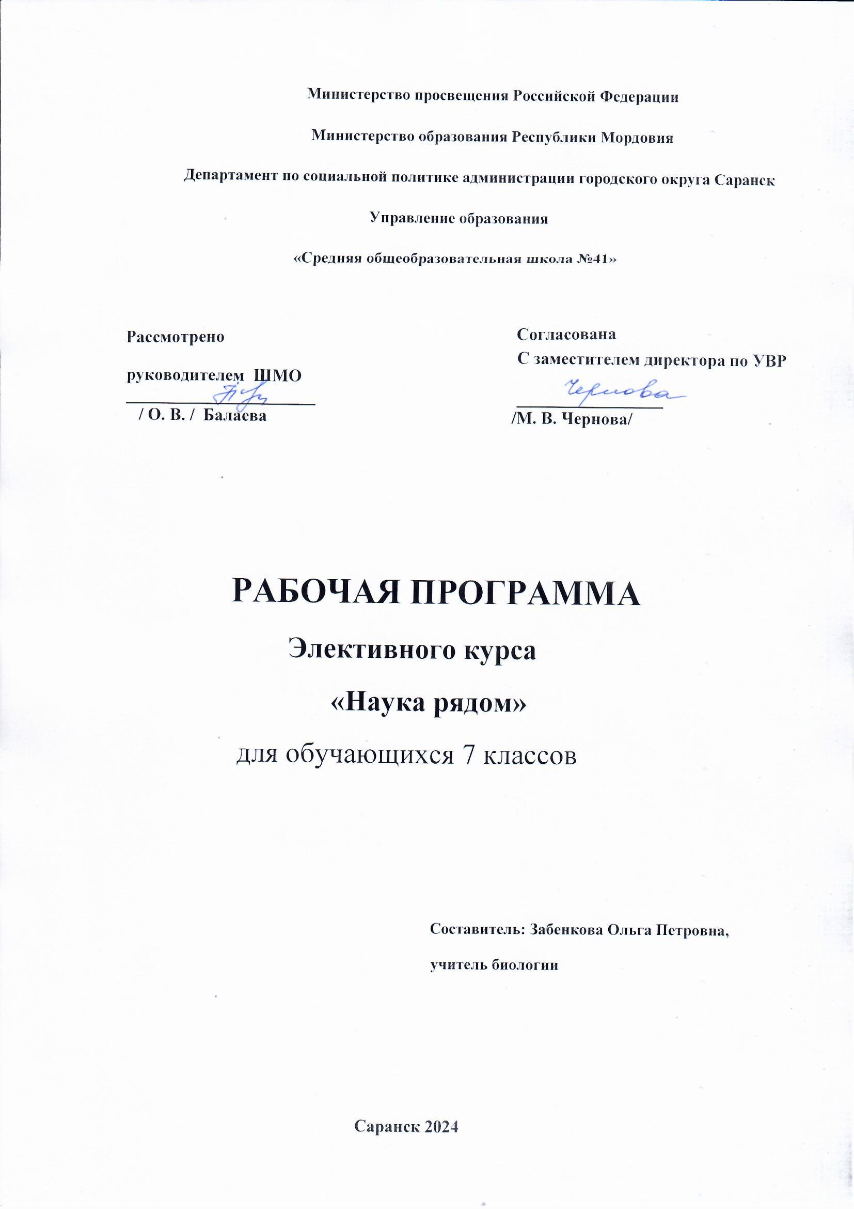

**Пояснительная записка**

Знакомство учащихся с растительным миром живой природы осуществляется на уровне основного общего образования  в 5 – 6  классах на уроках биологии. Однако на изучение данного раздела отводится всего 68 часов за 2 года обучения, что затрудняет формирование у учащихся наиболее глубокого представления о мире растений и их жизнедеятельности. Предлагаемая программа элективного курса «Путешествие в мир растений» продолжает знакомить учащихся с особенностями строения растений, в частности с классом «Покрытосеменные растения»  и рассчитана на 0,5 часа в неделю (всего 17 ч).   Расширение и углубление знаний учащихся предусматривается  параллельно с изучением базового курса. Содержание элективного курса  включает теоретическую и практическую части.

**Целью**изучения элективного курса является расширение и углубление знаний учащихся об особенностях строения и жизнедеятельности Покрытосеменных растений, овладение практическими умениями их распознавания  и формирование у учащихся познавательной,  эстетической и экологической культуры.

**Задачи:**

•           Развитие познавательных интересов и интеллектуальных способностей учащихся в процессе усвоения знаний об особенностях строения и жизнедеятельности растений, многообразии, принципах классификации, значении растений в природе и в хозяйстве, развитии растительного мира;

•           Овладение умениями наблюдать биологические явления, проводить биологические опыты и эксперименты;

•           Формирование умения работать с информацией – находить её, обрабатывать и представлять в различных формах;

•           Отработка умений работать в группе, отстаивать свою точку зрения и толерантно относиться к любой, предложенной другими участниками группы;

•           Развитие способностей применения приобретённых знаний в повседневной жизни.

**Формы и методы проведения занятий**

Эффективность процесса обучения зависит от  соответствующих форм и методов обучения. Важной формой обучения являются  практические работы, постановка биологических опытов, а также, учитывая возраст обучающихся, применение активных методов обучения (обучение в сотрудничестве – работа в группе или в парах, экскурсии, работа с текстом, электронные презентации, практические и лабораторные работы, проблемный диалог, биологические опыты, рефлексия и т.д.).

**Планируемые результаты изучения курса**

В результате изучения элективного курса у учащихся будут сформированы ***представления*:**

•          Об особенностях строения покрытосеменных растений;

* О разнообразии плодов и семян  растений, способах их классификации;
* Об условиях, необходимых для жизни растений: температуре, свете, влажности;
* О способах размножения культурных растений;

•          Об едином плане строения всех живых организмов;

•          О роли   растений в природе и  жизни человека;

* Об  использовании органов растений человеком;
* О многообразии и уникальности растительного мира и необходимости его сохранить.

           Учащиеся овладеют следующими ***способами деятельности***:

•         объяснять значение  растений в жизни человека;

•         называть важнейшие сельскохозяйственные культуры;

•         ставить биологические опыты по влиянию факторов среды на рост и развитие растений, анализировать полученные данные, делать выводы;

•         обосновывать значение кислорода, воды, температуры для прорастания семян;

•         уметь различать семейства двудольных  и однодольных растений по строению цветка;

•         соблюдать правила бережного отношения к растениям.

**Учебно-тематический план на 2024 – 2025 учебный год**

**элективного курса «Наука рядом»**

**7 класс**

|  |  |  |  |  |  |
| --- | --- | --- | --- | --- | --- |
| **№** | **Тема** | **Кол-во часов** | **Формы работы** | **Дата** | |
| **1 полуг**  **7А** | **2 полуг**  **7В** |
| **1** | Растения вокруг нас. Удивительные растения мира. | 1 | Электронная презентация | 05.09 | 16.01 |
| **2** | Знакомство с видами растений. | 1 | Беседа,  работа с текстом | 12.09 | 23.01 |
| **3** | Экскурсия «Разнообразие листьев и плодов покрытосеменных растений» | 1 | Экскурсия | 19.09 | 30.01 |
| **4** | Создание гербария. | 1 | Практическая работа | 26.09 | 06.02 |
| **5** | Как растения переживают неблагоприятные зимние  условия. | 1 | Проблемный диалог, работа с гербарием | 03.10 | 13 .02 |
| **6** | Строение листьев, их значение в жизни растения. | 1 | Эл. презентация, работа с текстом, лаб. работа № 1 | 10.10 | 20.02 |
| **7** | Видоизменения листьев – как результат приспособленности растения к изменениям условий среды. | 1 | Эл. презентация, пробл. диалог, работа с текстом,          лаб. работа № 2 | 17.10 | 27.02 |
| **8-9** | Проводящая система растения, её строение и значение. | 2 | Работа с текстом, эл. презентация,  лаб. работа № 3 | 24.10 | 06.03 |
| **10-11** | Видоизменения побегов. | 2 | Лаб. работа № 4, работа с текстом, проблемный диалог | 07.11 | 13.03 |
| **12-13** | Цветки и соцветия. | 2 | Лаб. работа № 5, проблемный диалог | 14.11 | 20.03 |
| **14** | Плоды и семена. | 1 | Лаб. работа № 6, работа с текстом | 21.11 | 10.04 |
| **15** | Размножение растений. | 1 | Электронная презентация, работа с текстом | 28.11 | 17.04 |
| **16** | Подготовка к творческому зачёту. | 1 | Самостоятельная работа, инд. и групповые консультации | 05.12 | 08.05 |
| **17** | Творческий зачёт по курсу. | 1 | Выступления учащихся, само - и взаимооценивание | 19.12 | 15.05 |

**Содержание курса**

**Тема 1. Введение в мир растений (5 ч)**

Знакомство с многообразием растений, удивительными растениями мира. Экскурсия в лес для сбора материалов и создания гербария. Переживание растениями неблагоприятных условий жизнедеятельности.

**Тема 2. Строение и основные процессы жизнедеятельности растений (10 ч)**

Строение основных органов растения – листьев, стеблей, цветков. Видоизменения листьев и побегов. Приспособления растений к переживанию неблагоприятных условий жизнедеятельности. Соцветия, плоды и семена. Размножение растений.

**Тема 3. Зачёт по курсу (2 ч)**

**Используемая  литература:**

      1. Батурицкая, Н. В. Удивительные опыты с растениями / Н. В. Батурицкая, Т. Д. Фенчук. – Минск : Нар. асвета, 1991. – 208 с.

2. Мир культурных растений / сост. В. Д. Баранов, Г. В. Устименко. – М. : Мысль, 1994. – 382 с.

3. Митина, Л. П. Агротехника растениеводства: учеб. пособие для уч-ся / Л. П. Митина, Г. А. Замяткин. – М., 1990. – 94 с.

4. Основные понятия науки о растительном покрове <http://geobotany.narod.ru/theory1-part2.htm>

5. Петров, В. В. Растительный мир нашей Родины: кн. для учителя / В. В. Петров. – М. : Просвещение, 1991. – 205 с.

6. Ракитин, А. Выращивание плодовых и ягодных культур / А. Ракитин. – М. : ООО «Издательство АСТ», 2004. – 336 с.

7. Рейвн, П. Современная ботаника: в 2 т.; пер. с англ. / П. Рейвн, Р. Эверт, С. Айкхорн. – М. : Мир, 1990. – Т. 2. – 344 с.

8. Семёнова, Г. Ю. Технология: Выращивание культурных растений / Г. Ю. Семёнова. – М. : Вентана-Граф, 2006. – 176 с.

9. Смирнова, А. В. Мир растений. Рассказы о культурных растениях / А. В. Смиронова. – М. : Молодая гвардия, 1988. – 303 с.

10. Цветкова, И. В. Экологический светофор: метод. пособие для учителей / И. В. Цветкова. – М. : Изд. дом «НООСФЕРА», 2001. – 64 с.

11. Черныш, И. В. Удивительные растения / И. В.Черныш – М. : ООО «Издательство АСТ», 2002. – 320 с.